Anfahrt mit dem Auto

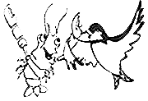

Mit dem Auto kommt man über die B96 in Fürstenberg(Havel) an. Dort nimmt man den Abzweig nach Lychen. Kurz hinter Fürstenberg und Ravensbrück links Richtung Altthymen und Dabelow fahren. Von dort rechts in Richtung Dabelow. In Dabelow gleich die erste Straße wieder nach links. Nach ca. 150 Metern wieder nach links in Richtung Wokuhl/Comthurey. Der Straße bis zum Abzweig Brückentin folgen und dann immer geradeaus mitten durch den Wald nach Brückentin.

